Научная статья
УДК 004.023
DOI: 10.18127/j19997493-202004-02

Применение алгоритма распознавания дорожной разметки на прототипе беспилотного автомобиля

А.М. Андреев¹, В.С. Колесников², А.В. Корюкин³

^{1,3} МГТУ им. Н.Э. Баумана (Москва, Россия)

² Пензенский государственный университет (г. Пенза, Россия)

¹ arkandreev@gmail.com

Аннотация
Постановка проблемы. Актуальность данного исследования обусловлена ростом интереса к беспилотным автомобилям в последние годы. Одна из задач компьютерного зрения − распознавание дорожной разметки.
Цель. Реализовать алгоритм распознавания дорожной разметки на примере прототипа беспилотного автомобиля.
Результаты. Рассмотрен принцип работы оператора Кенни и преобразования Хафа, применяемые в алгоритме. Приведено минимальное описание прототипа, тестирование алгоритма, а также описана модель окружения, в котором проводилось тестирование. Описан каждый шаг алгоритма, на изображениях показаны промежуточные результаты для каждого шага. На основании получаемой с изображений информации описан способ расчета угла поворота колес для прототипа.

Практическая значимость. Рассмотрен один из методов решения задачи обнаружения дорожной разметки. Тестирование показало, что алгоритм отлично работает на маломощных устройствах, таких как мини-компьютеры Raspberry pi 4. Данное исследование содержит популярные методы решения задач компьютерного зрения и будет полезно разработчикам систем компьютерного зрения из различных отраслей.

Ключевые слова

Выделение границ, дорожная разметка, компьютерное зрение, беспилотные автомобили, прототип.
Для цитирования
Андреев А.М., Колесников В.С., Корюкин А.В. Применение алгоритма распознавания дорожной разметки на прототипе беспилотного автомобиля // Динамика сложных систем. 2020. T. 14. № 4. С. 13−20. DOI: 10.18127/j19997493-202004-02.
Введение
В наши дни робототехника активно применяется в тех сферах жизнедеятельности, в которых возникает необходимость замены человеческого труда машинным.
Долгое время робототехника развивалась отдельно от искусственного интеллекта (ИИ). Однако сейчас перспектив у автоматизации без ИИ нет.
Понятие ИИ неразрывно связано с робототехникой. По сути, интеллектуальный робот − машина, умеющая воспринимать окружающую действительность, ее интерпретировать и действовать соответствующим образом.
Цель работы − реализовать алгоритм распознавания дорожной разметки на примере прототипа беспилотного автомобиля.
Прототип беспилотного автомобиля
Прототип такого беспилотного робота можно сделать на основе простых электронных модулей, соединив их в единую систему. Он даст возможность проверить на практике работу отдельных частей системы.
Прототип не будет иметь такие масштабы и мощность вычислительного оборудования, как готовый продукт, но позволит отладить отдельные блоки системы.
В качестве уже имеющихся наработок можно взять робота на колесной базе с использованием Raspberry pi 4 B.
Raspberry pi 4 B играет роль вычислительного модуля, к которому крепится камера. При желании вычислительную мощность можно повысить, заменив Raspberry pi 4 B на более приспособленный ко множественным мелким операциям модуль.
Варианты вычислительных модулей для прототипа могут быть следующими:
- Raspberry pi 4 B (4 или 8 гб ОЗУ);
- Nvidia Jetson Nano [1];
- Nvidia Jetson TX2 [1];
- Nvidia Xavier NX [1];
- Nvidia Jetson AGX Xavier [1];
В зависимости от выбранного вычислительного модуля необходимо будет доработать прототип в соответствие с масштабом решаемой задачи.
Важно отметить, что поворот колес данного прототипа осуществляется посредством сервопривода. Следовательно, выходным значением алгоритма должно быть значение угла поворота колес в градусах.
Обнаружение дорожной разметки
Распознавание дорожной разметки является задачей, которую решает блок распознавания окружения в беспилотном авто. В данной работе задача решается с помощью сегментации изображений, получаемых с камеры прототипа, посредством языка Python 3.7.3 и библиотеки OpenCV 3.4.3.Для решения поставленной задачи были применены оператор Кенни и преобразование Хафа.
Методы детектирования границ и нахождения линий
Детектор Кенни. Алгоритм состоит из пяти основных этапов [3]:
- Сглаживание: размытие изображения для удаления шума;
- Поиск градиентов: края должны быть отмечены там, где градиенты изображения имеют большие значения;
- Подавление немаксимума: только локальные максимумы должны быть отмечены как края;
- Двойной порог: потенциальные границы определяются пороговым значением;
- Отслеживание края по гистерезису: конечные края определяются путем подавления всех краев, не связанных с очень определенным (сильным) краем.
Все изображения, снятые с камеры, неизбежно будут содержать некоторое количество шума. Чтобы предотвратить ошибочное принятие шума за края, необходимо его уменьшить. Поэтому изображение сначала сглаживается применением фильтра Гаусса:
.
Градиенты в каждом пикселе сглаженного изображения определяются с помощью оператора Собеля.
Необходимо аппроксимировать градиент в направлениях х и у соответственно, применяя ядра, показанные ниже:
, .
Величины градиента с использованием закона Пифагора могут быть определены как мера евклидова расстояния. Иногда его упрощают, применяя манхэттенскую меру расстояния, чтобы уменьшить вычислительную сложность:
,
где и − градиенты в направлениях х и у соответственно.
Изображение значений градиента часто содержит достаточно точное отображение краев. Однако края обычно широкие и, следовательно, непонятно, где точно они находятся. Чтобы было возможно точно определить края, их направление должно быть определено и сохранено, как показано в уравнении
.
Цель подавления немаксимумов − преобразовать «размытые» края изображения с величиной градиента в «острые» края. В основном это делается путем сохранения всех локальных максимумов в изображении градиента и удаления всего остального.
Алгоритм для каждого пикселя в градиентном изображении следующий:
- Округлить направление градиента θ до ближайшего к 45° значения, что соответствует использованию 8-значного ядра;
- Сравнить силу края текущего пикселя с силой края пикселя в направлении положительного и отрицательного градиента, т.е. если направление градиента − север (theta = 90°), сравнить с пикселями на север и юг;
- Если сила края текущего пикселя наибольшая; сохранить значение интенсивности края, если небольшая − подавить (т.е. удалить) значение.
Краевые пиксели, оставшиеся после шага подавления немаксимумов, соединены друг с другом (пиксель за пикселем). Многие из них, вероятно, будут истинными краями изображения, но некоторые могут быть вызваны шумом или цветовыми вариациями, например из-за шероховатых поверхностей. Самый простой способ отличить пиксели − использовать порог, чтобы сохранялись только края, более сильные, чем определенное значение.
Алгоритм обнаружения края Кенни использует двойное пороговое значение. Граничные пиксели, превышающие верхний порог, помечаются как сильные; краевые пиксели, более слабые, чем нижний порог, подавляются, а краевые пиксели между двумя пороговыми значениями помечаются как слабые.
Сильные края интерпретируются как «определенные края» и могут быть сразу включены в окончательное изображение. Слабые ребра включаются тогда и только тогда, когда они соединены с сильными ребрами.
Логика такова: шум и другие небольшие отклонения вряд ли приведут к яркому краю. Таким образом, яркие края получаются только из-за настоящих краев исходного изображения. Слабые края могут быть связаны либо с истинными краями, либо с шумом/вариациями цвета. Последний тип, вероятно, будет распределяться независимо от краев на всем изображении, и поэтому только небольшая часть будет расположена рядом с сильными краями. Тусклые края из-за истинных краев с большей вероятностью будут напрямую связаны с яркими краями.
Преобразование Хафа для поиска прямых линий. Прямая описывается уравнением в декартовой системе координат:
.
Данное уравнение простое и широко распространено, но имеет один недостаток – при обнаружении прямой, параллельной оси ординат, параметр наклона .
Эта проблема решается путем задания той же прямой в полярной системе координат:
,
где − расстояние от начала координат до ближайшей точки на прямой; − угол между и осью x (рис. 1).
После преобразований получим
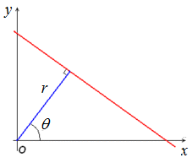
Рис. 1. Параметры уравнения прямой в полярной системе координат [4]
Fig. 1. Parameters of the equation of a straight line in a polar coordinate system [4]

.
Для каждой выбранной точки изображения можно определить множество прямых, проходящих через нее:
.
Если для точки построить график множества прямых, проходящих через нее, то получим синусоиду (рис. 2). Рассматриваются только точки и .
Такая синусоида строится для всех анализируемых точек. Пример для трех точек показан на рис. 3, из которого видно, что графики пересекаются в одной точке. Это означает, что точка с параметрами и (в месте, где графики пересекаются) лежит на одной прямой. Чем больше графиков пересекаются в одном месте, тем больше точек лежат на одной прямой, следовательно, больше вероятность того, что это и есть искомая прямая.
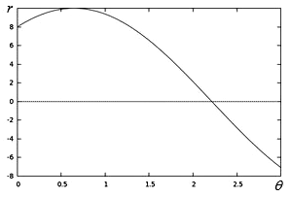 |  | 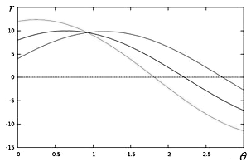
Рис. 2. График множества прямых, проходящих через точку [4]  Fig. 2. Graph of the set of lines passing through the point [4] |  | Рис. 3. Графики для трех точек [4]  Fig. 3. Graphs for three points [4]

При реализации эти данные обычно хранятся в массиве, называемом аккумулятором. Массив двумерный, где каждое измерение представляет собой неизвестные параметры и . Число пересечений графиков в нем − значения ячеек массива.
Выполняя нахождение ячеек с наивысшими значениями (обычно путем поиска локальных максимумов в пространстве аккумулятора) можно выделить наиболее вероятные линии и считать их (приблизительные) геометрические определения [1]. Самый простой способ найти эти пики – применить некоторую форму порога, но и другие способы могут дать лучшие результаты в различных обстоятельствах.
Моделирование окружения
При моделировании дорожной разметки необходимо учесть:
- ширину дорожной колеи;
- отсутствие резких поворотов.
В прототипе не установлен широкоугольный объектив, в связи с чем дорожная колея не должна быть слишком широкой, иначе она будет выходить за пределы кадра.
В силу конструктивных особенностей, прототип не может двигаться быстро и резко поворачивать. Дорожная модель не должна содержать резких поворотов, которые могут привести к выходу прототипа за пределы разметки.
Алгоритм распознавания использует сегментацию при выделении разметки. Следовательно, нужно обеспечить такой цвет разметки, который будет меньше всего совпадать с цветами окружения. В данном случае это синий цвет, поскольку он уникален в помещении, где проводится тестирование. При моделировании была использована лента синего цвета, нанесенная на пол (рис. 4) [2].
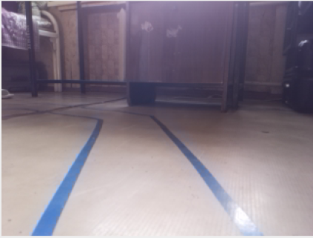
Рис. 2. Исходное изображение
Fig. 4. Original image

Выделение необходимых областей
Для начала необходимо сконвертировать получаемые изображения в формат HSV для того [2]. На рис. 5 показано изображение в HSV формате.
В формате HSV в качестве параметра H можно задать диапазон оттенков желаемого цвета, чего с BGR добиться гораздо сложнее. Далее необходимо создать маску для выделения синих областей на изображении (см. рис. 3) [2].
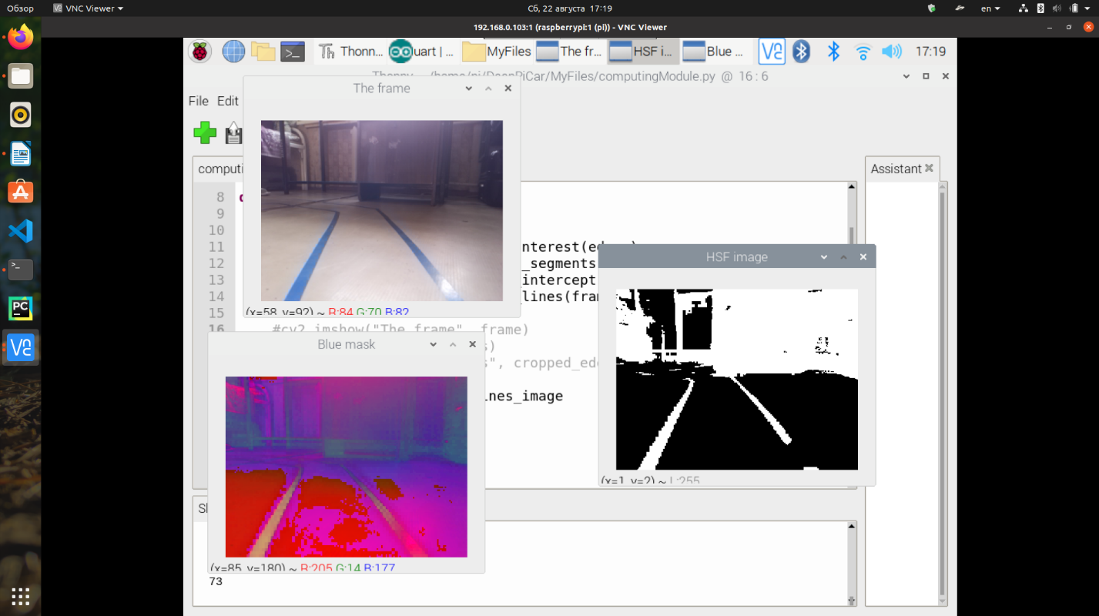
Рис. 5. Исходное изображение в формате HSV  Fig. 5. Original HSV image |  | Рис. 6. Маска синих областей  Fig. 6. Blue areas mask
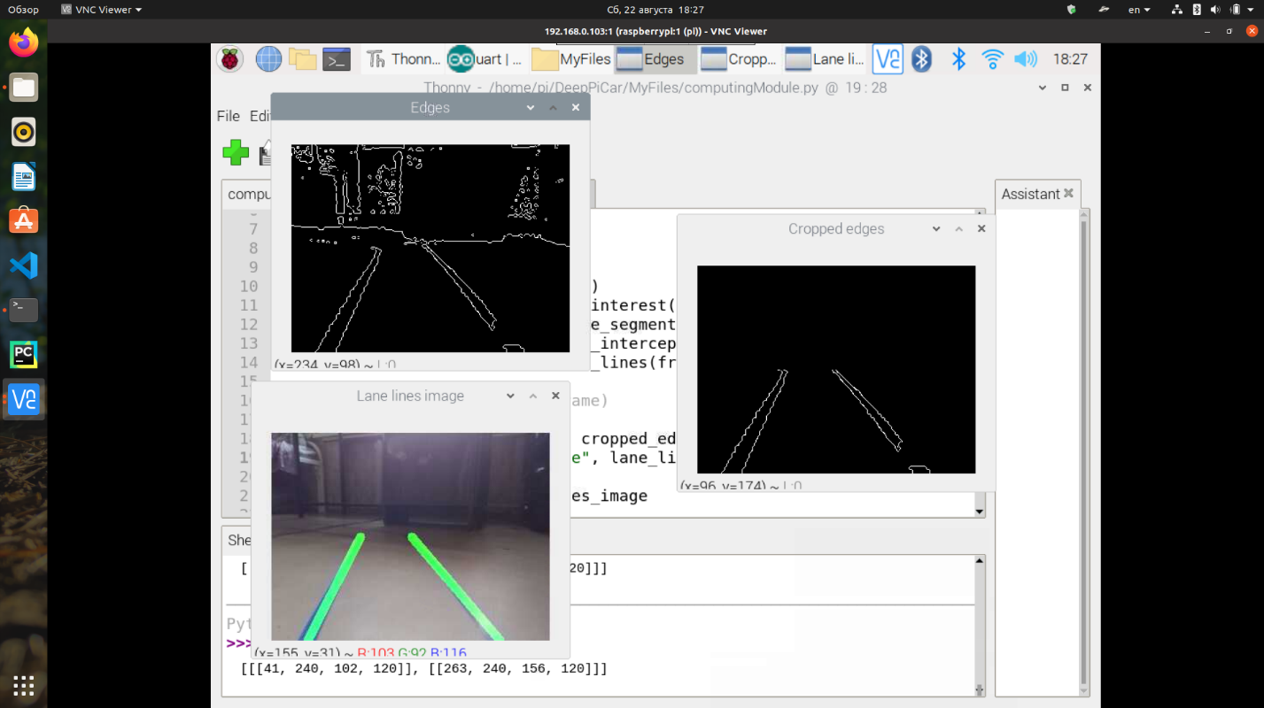
Рис. 7. Определение углов на изображении  Fig. 7. Determining the angles in the image |  | Рис. 8. Изображение с вырезанной верхней половиной  Fig. 8. Image with the top half cut out
На полученной маске детектируются углы [2]. Для этого используется функция Кенни из библиотеки OpenCV, которая реализует детектор границ Кенни (рис. 7).
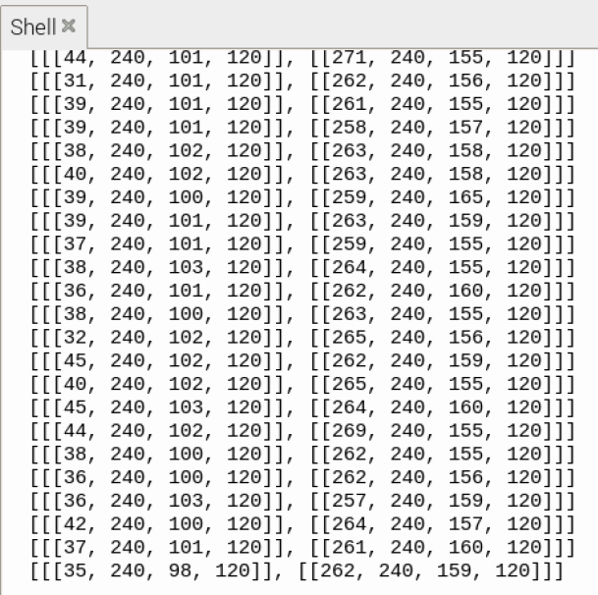
Рис. 9. Пример извлеченных координат всех линий на изображении
Fig. 9. An example of the extracted coordinates of all lines in the image
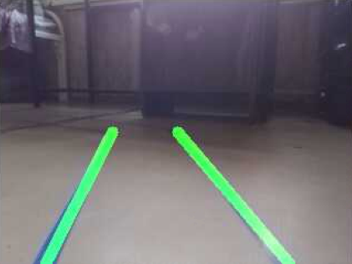
Рис. 10. Линии дорожной разметки
Fig. 10. Road marking lines
На рис. 7 видно, что помимо необходимых нам областей присутствует различный «шум» [2]. Учитывая, что для навигации необходима только нижняя половина изображения, можно вырезать верхнюю часть (рис. 8).
Из полученного изображения линий необходимо извлечь координаты этих линий [2]. Для этого используется преобразование Хафа из библиотеки OpenCV.
На рис. 9 показан пример полученных координат.

Расчет линий
дорожной разметки
Поскольку преобразование Хафа дает множество различных линий, то необходимо их преобразовать в координаты нужных нам двух линий.
Берем по очереди каждую линию и проверяем ее:
если линия входит в левую часть экрана и наклонена вправо, то это левая линия. Сохраняем значение ее наклона (slope) и пересечения (intercept) в массиве [2];
если линия входит в правую часть экрана и наклонена влево, то это правая линия. Сохраняем значение ее наклона (slope) и пересечения (intercept) в другом массиве.
Так делаем с каждой линией и далее берем значение, среднее по каждому масс-сиву − это и будут значения искомых наклона (slope) и пересечения (intercept) двух полос [2].
Далее нарисуем эти линии поверх исходного изображения (рис. 10).
Пример обнаружения только одной линии в кадре (см. рис. 11). Итоговое изображение с углом поворота представлено на рис. 12.

Расчет угла поворота
Для расчета направляющей линии необходимо усреднить конечные точки полученных линий дорож-
ной разметки по координатам, получая координаты направляющей линии. Ее наклон и будет углом поворота [2].
В случае если линия разметки была обнаружена всего одна, то углом поворота будет угол наклона этой же линии [2].

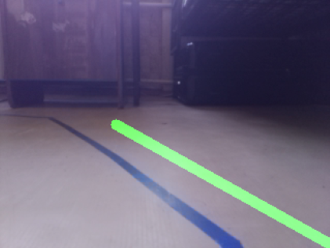 |  | 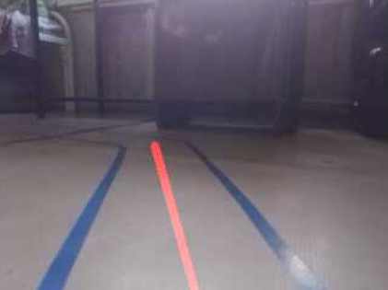
Рис. 3. Одна линия дорожной разметки  Fig. 11. One road marking line |  | Рис. 12. Итоговое изображение  Fig. 12. Summary Image

Заключение
В статье применен алгоритм распознавания дорожной разметки на примере прототипа беспилотного автомобиля. Описаны главные модули прототипа, с участием которых проводилось тестирование алгоритма. Разобраны оператор Кенни и преобразование Хафа для нахождения прямых линий. Перед испытаниями алгоритма была смоделирована дорожная разметка, на которой проводилось тестирование. Описан каждый шаг алгоритма, приведены визуальные промежуточные результаты.
Тестирование показало, что алгоритм отлично проявил себя на маломощных компьютерах и может быть применен на широком спектре устройств. Распознавание разметки происходит с достаточной скоростью, точностью и хорошо справляется со своей задачей. Чтобы алгоритм мог работать не только с прямыми линиями, но и с реальной дорожной разметкой, необходимо его доработать. Сделать это можно с помощью модифицированной версии преобразования Хафа, которая будет распознавать кривые.
Реализация алгоритма проводилась на языке программирования Python 3.7.3. Оператор Кенни и преобразование Хафа взяты из библиотеки OpenC V3.4.3. Вся работа проводилась под ОС Raspbian. Выходным значением алгоритма для каждого шага является угол в градусах, на который необходимо повернуть колеса прототипа.
Список источников
- «Встраиваемые системы для автономных машин нового поколения». [Электронный ресурс] URL: https://www.nvidia.com/ru-ru/autonomous-machines/embedded-systems. Дата обращения: 07.07.2020;
- «Deep PiCar − Part 4: Autonomous Lane Navigation via OpenCV». [Электронный ресурс] URL: https://towardsdatascience.com/deeppicar-part-4-lane-following-via-opencv-737dd9e47c96. Дата обращения: 22.08.2020;
- «Canny Edge Detection» [Электронный ресурс] Дата обращения: 22.10.2020. Дата публикации: 23.03.2009. URL: http://www.cse.iitd.ernet.in/~pkalra/col783-2017/canny.pdf;
- «Hough Line Transform» [Электронный ресурс] Дата обращения: 27.10.2020. Дата последней редакции: 27.10.2020. https://docs.opencv.org/3.4/d9/db0/tutorial_hough_lines.html.
Информация об авторах
Арк Михайлович Андреев − к.т.н., доцент кафедры «Компьютерные системы и сети»
SPIN-код: не представлен
Вадим Сергеевич Колесников − бакалавр,
факультет «Вычислительная техника», кафедра «Информатика и вычислительная техника»
SPIN-код: не представлен
Алексей Викторович Корюкин − бакалавр, факультет «Специальное машиностроение»,
кафедра «Автономные информационные и управляющие системы» (СМ-5)
SPIN-код: не представлен

Статья поступила в редакцию 15.09.2020

Одобрена после рецензирования 16.10.2020

Принята к публикации 12.11.2020

Original article

Applying of the road markings recognition algorithm
on a prototype of an unmanned vehicle

A.M. Andreev¹, V.S. Kolesnikov², A.V. Koriukin³

^{1,3} Bauman Moscow State Technical University (Moscow, Russia)

² Penza State University (Penza, Russia)

¹ arkandreev@gmail.com

Abstract
Formulation of the problem. The relevance of this study is due to the growing interest in self-driving cars in recent years. One of the tasks of computer vision is recognition of road markings. This paper presents one of the ways to solve this problem on a prototype of an unmanned vehicle.
Goal. Implement an algorithm for recognizing road markings using the example of a prototype of an unmanned vehicle.
Results. The principle of operation of the Kenny operator and Hough transforms, which are used in the algorithm, are described. The minimum description of the prototype on which the algorithm was tested is given, and the model of the environment in which the testing was carried out is described. Each step of the algorithm is described, the images show intermediate results for each step. Based on the information obtained from the images, a method for calculating the angle of rotation of the wheels for the prototype is described.
Practical significance. One of the methods for solving the problem of detecting road markings is considered in here. Testing has shown that the algorithm works well on low-power devices such as Raspberry Pi 4 mini computer. This study contains popular methods for solving computer vision problems and will be useful to computer vision developers from various industries.

Keywords

Edges marking, lane lines, computer vision, unmanned vehicles, prototype.

For citation
Andreev A.M., Kolesnikov V.S., Koriukin A.V. Applying of the road markings recognition algorithm on a prototype of an unmanned vehicle. Dynamics of complex systems. 2020. T. 14. № 4. Р. 13−20. DOI: 10.18127/j19997493-202004-02 (In Russian).

References
- «Vstraivaemye sistemy dlja avtonomnyh mashin novogo pokolenija». [Jelektronnyj resurs] URL: https://www.nvidia.com/ru-ru/autonomous-machines/embedded-systems. Data obrashhenija: 07.07.2020; (In Russian).
- «Deep PiCar - Part 4: Autonomous Lane Navigation via OpenCV». [Jelektronnyj resurs] URL: https://towardsdatascience.com/deeppicar-part-4-lane-following-via-opencv-737dd9e47c96. Data obrashhenija: 22.08.2020; (In Russian).
- «Canny Edge Detection» [Jelektronnyj resurs] Data obrashhenija: 22.10.2020. Data publikacii: 23.03.2009. URL: http://www.cse.iitd.ernet.in/~pkalra/col783-2017/canny.pdf; (In Russian).
- «Hough Line Transform» [Jelektronnyj resurs] Data obrashhenija: 27.10.2020. Data poslednej redakcii: 27.10.2020. https://docs.opencv.org/3.4/d9/db0/tutorial_hough_lines.html. (In Russian).
Information about the authors
Ark M. Andreev − Ph.D. (Eng.), Associate Professor of Department of Computer Systems and Networks
Vadim S. Kolesnikov − Bachelor, Faculty of Computer Engineering,
Department of Computer Science and Computer Engineering
Alexey V. Koriukin − Bachelor, Faculty of Special Engineering,
Department of Autonomous Information and Control Systems

The article was submitted 15.09.2020

Approved after reviewing 16.10.2020

Accepted for publication 12.11.2020

